# 1，先拷贝项目，然后建立分支，自动创建分支

## git checkout -b zhangyj

# 2.查看分支

## git branch

# 3.将自己改动的提交到本地

## git add –A

## git status

## git commit -m"add index.html"

# 4.拉下系统的项目（develop为原始项目分支的名字）

## git pull origin develop

# 5.如果是提交 (zhangyj为我们自己设置的分支的名字)

## git push origin zhangyj

# 6.打开git网址

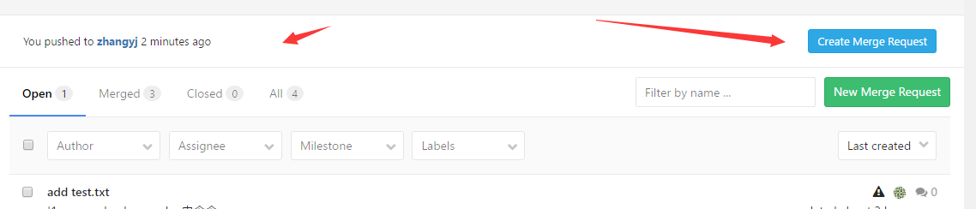

## 1.因为我们是使用的develop分支，默认提交的分支是master，所以这里要进行改变

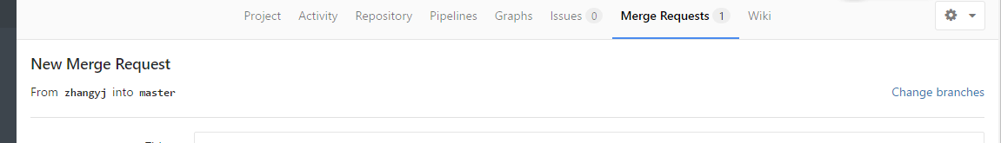

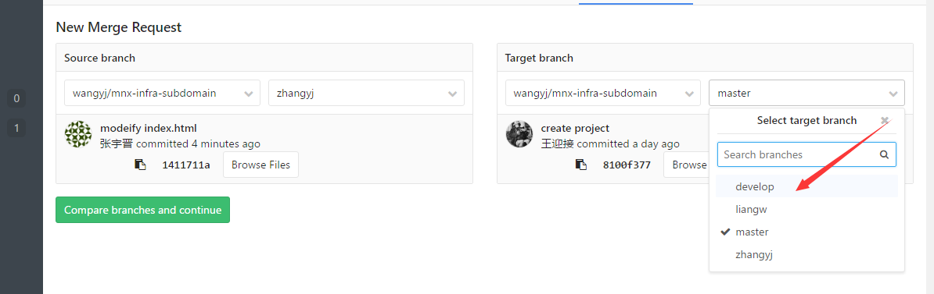

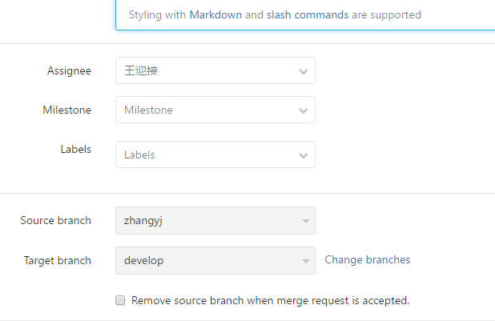

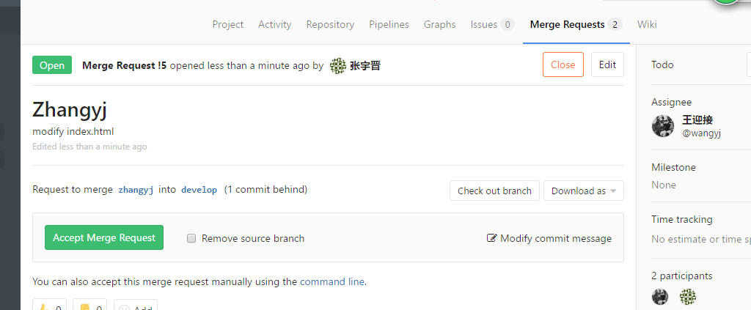

# 7.完成

# 8.出错总结

## 1.如果自己的代码完全错误，跑步起来，到代码齐全的分支上重新

### git clone -b develop <http://git.minixiao.com/wangyj/cn.edu.dlut.career.git>

## 2.如果自己的分支上传后，网络端代码错误，则删除自己的分支

### git branch -D zhangzyj 删除分支

## 3.回退到上一个版本

### git reset --hard head^ 或

### git reset --hard head~x

# 9.单个文件文件回退版本

1.进入到文件所在文件目录，或者能找到文件的路径  
查看文件的修改记录

|  |  |
| --- | --- |
| 1 | $ git log MainActivity.java |

结果：

|  |  |
| --- | --- |
| 1  2  3  4  5  6  7  8  9  10  11  12  13  14  15  16  17  18  19 | commit 7641210b242a95eed17827dd8159e76bdad6d619  Author: ronanhardiman <liqiang.isman@gmail.com>  Date: Mon Apr 29 00:51:00 2013 +0800  System.currentTimeMillis() 替代 timer 实现 连续两次返回键退出  System.currentTimeMillis() 替代 timer 实现 连续两次返回键退出  commit a4e215234aa4927c85693dca7b68e9976948a35e  Author: kaxi4it <gyj_android@sina.com>  Date: Sat Apr 27 16:54:48 2013 +0800  修正了退出程序的BUG  用INT代替BOOL标记，修正了快速点击返回键一直播放退出动画的BUG，跳转页面后标记  commit d31fcc01223407492310c1567a7b84ece1287368  Author: yjl <yujilong@eoemobile.com>  Date: Mon Mar 25 12:09:21 2013 +0800 |

2.回退到指定的版本

|  |  |
| --- | --- |
| 1 | $ git reset a4e215234aa4927c85693dca7b68e9976948a35e MainActivity.java |

结果

|  |  |
| --- | --- |
| 1  2  3 | Unstaged changes after reset:  M source/src/cn/eoe/app/ui/MainActivity.java  su@SUCHANGLI /e/eoeclient/android-app/source/src/cn/eoe/app/ui (master) |

3.提交到本地参考，注意不需要[**Git**](http://lib.csdn.net/base/git) add。

|  |  |
| --- | --- |
| 1 | $ git commit -m "revert old file because yjl commmit have a bug" |

结

# 10.commit 提交并且删除issue

## 见外部文档.commit 提交并且删除issue

csdn博客2015.5.24

# git团队合作全部命令（精简）

本文章是我在第一次工作时候所积累。为完整的[**Git**](http://lib.csdn.net/base/git)项目开发实战命令。以及git开发遇到错误的处理命令方法，请各位收藏保存

### 1，先拷贝项目

git clone [http://git](http://git/) ->url

### 2，然后创建自己的分支

git checkout -b healerjean

注：healerjean为自己建立的分支名字

### 3，查看分支

git branch

### 4，将自己改动的提交到本地

git status

注：查看代码修改状态

git add –A

注：将代码提交到本地缓存

git commit -m”code description”

注： “”中为代码的提示内容，将代码提交到本地仓库

### 5，上传到项目时候先拉下主分支代码，因为其他人可能以及修改了主分支代码

git pull origin master

### 6，如果是提交 (healerjean为我们自己设置的分支的名字)

git push origin healerjean

### 7，打开公司的git网址（创建并请求合并，这里问公司同事或者打开网址之后就懂了）

### 8，其他常用命令

#### 1，如果自己的分支上传后，网络端代码错误，则删除自己的分支

git branch -D zhangzyj

删除分支

#### 2，回退到上一个版本

git reset –hard head^ 或   
git reset –hard head~x

#### 3，单个文件文件回退版本

git log MainActivity.[**Java**](http://lib.csdn.net/base/javase)

git reset a4e215234aa4927c85693dca7b68e9976948a35e MainActivity.java

#### 4，commit 提交并且删除issue

git commit -m “feat:test fix #1”

注：#1 位issue中的符号标记，用来唯一标识